Повторение изученного в 7-м классе. (Наречие. Служебные части речи)

Учебно-методическое обеспечение: Русский язык : учебное пособие для 8 класса учреждений образования, реализующих образовательные программы общего среднего образования, с белорусским и русским языками обучения и воспитания : 2-е издание, переработанное и дополненное. – Минск : Академия образования, 2024. – стр. 12, упр.10

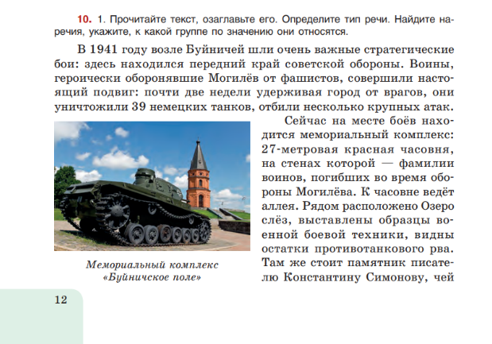
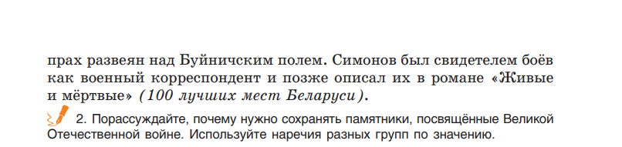

Задание № 1
Группа умений: поиск и нахождение информации.
1. Прочитайте текст и определите, на какие вопросы в тексте есть ответы:
1) Где находился передний край советской обороны?
2) Какой подвиг совершили воины, оборонявшие Могилёв от фашистов?
3) Какой подвиг совершил Константин Симонов на Буйничском поле?
4) Сколько дней воевал Константин Симонов вместе с бойцами на Буйничском поле?
5) Что сейчас находится на месте боёв?
Ответ: 1, 2, 5.

2. Укажите, какие из приведённых характеристик соответствуют данному тексту:
1) официально-деловой стиль речи;
2) публицистический стиль речи;
3) в тексте представлен тип речи повествование с элементами описания;
4) задача речи – рассказать о строительстве мемориального комплекса «Буйничское поле»;
5) Задача речи – познакомить читателей с описание мемориального комплекса «Буйничское поле».
Ответ: 2, 3, 5.

3. Найдите наречия, укажите, к какой группе по значению они относятся.
Ответ: Здесь (места), почти (степени), сейчас (времени), рядом (места), там (места), позже (времени).

Задание № 2
Группа умений: интерпретация и интеграция информации.
1. Поясните значение словосочетанию «мемориальный комплекс».
Ответ: Мемориальный комплекс – это единая композиция архитектурных и скульптурных сооружений, размещённых на территории захоронения.
2. Какой факт подтверждает то, что на Буйничском поле стоит памятник писателю Константину Симонову? Запишите свой ответ и объясните его.
Ответ: Его прах развеян над Буйничским полем. Или: Симонов был свидетелем боёв как военный корреспондент и позже посвятил этому событию свой роман «Живые и мёртвые».

Задание № 3
Группа умений: оценка содержания и формы текста.
1. Выскажите и обоснуйте свою точку зрения на предмет, почему нужно сохранять памятники, посвящённые Великой отечественной войне. Используйте не более 10 наречий разных групп по значению.

2. Оцените соответствие текста его назначению: рассказать о мемориальном комплексе «Буйничское поле».

Задание № 4
Группа умений: использование информации текста для решения практических задач.
Используя информацию текста и изображение мемориального комплекса «Буйничское поле» в учебном пособии, составьте рекламу для туристов «Буйничское поле – мемориал славы и памяти для поколений». В своей рекламе обязательно используйте наречия различных групп по значению.

